《中国给水排水》杂志社有限公司

水字［2025］2号

中国给水排水2025年中国排水管网大会（水环境综合治理）邀请函（污水千人大会同期会议）
2025年中国排水系统提质增效大会——鼎力打造高质量、高效能，与城市水环境相融合，网厂河一体的排水系统
共创 共生 共赢-- 鼎力打造中国污水处理厂及排水系统核心技术品牌生态圈

（请提前报名回执，限1500人；本次会议仅限提前回执报名单位代表参会；参会代表可获得2025年年度继续教育学时证明；所有受邀演讲嘉宾均可获得加盖主办单位公章的会议演讲荣誉证书。）
时间：2025年3月8日—11日，3月8日报到，3月9日—10日会场报告，3月11日参观）
会场酒店：成都龙之梦大酒店 (地址：四川省成都市成华区嘉陵江路8号)会议联系人：金晟 18622273726（微信同号）,会议联系负责人：孙磊 13702113519 （微信同）,
技术报告咨询：王领全 13752275003（微信同号）
组织机构
主办单位
《中国给水排水》杂志社有限公司
中国市政工程华北设计研究总院有限公司
威乐（中国）水泵系统有限公司
赛莱默(中国)有限公司
新兴铸管股份有限公司
青岛洛克环保科技有限公司
合肥市水务环境建设投资有限公司
合肥市市政设计研究总院有限公司

协办单位
威海三田永磁科技有限公司
格兰富水泵(上海)有限公司
安徽泛湖生态科技股份有限公司
上海世浦泰膜科技有限公司
云南合续环境科技股份有限公司
江苏裕隆环保有限公司
利得环境科技(北京)有限公司
无锡市友信赢特环境工程有限公司
普拉克环保系统（北京）有限公司
瑞好环境科技（太仓）有限公司
苏伊士环境科技（北京）有限公司
国美(天津)水技术工程有限公司
河北金士顿科技有限责任公司
青岛欧仁环境科技有限公司
美国SDMC技术公司
上海管丽建设工程有限公司
南京贝特环保通用设备制造有限公司
天津倚通科技发展有限公司
国家城市给水排水工程技术研究中心
天津创业环保集团股份有限公司
杭州楚环科技股份有限公司
达沃科环境(上海)有限公司
智汇流体（北京）科技有限公司
蓝星东丽膜科技(北京)有限公司
湖南三友环保科技有限公司
上海凯泉泵业（集团）有限公司
江苏杰尔科技股份有限公司
合肥珂玛环保科技有限公司
埃维柯阀门(上海)有限公司
普罗名特流体控制(上海)有限公司
浙江华丰新材料股份有限公司
天键创新(北京)监测仪表有限公司
江苏金博亚环保设备有限公司
上海中耀环保实业有限公司
知和环保科技有限公司
昆明水啸科技有限公司
中国石油大学（华东）化学化工学院
中国市政工程华北设计研究总院水务规划咨询研究院（北京分院）
中国市政工程华北设计研究总院有限公司智慧水务分公司
中国给水排水战略联盟
中国给水排水品牌委员会
北京第三方环境工程有限公司
亚洲环保媒体平台
亚太水文化传播北京有限公司
济南浦华会展服务有限公司
英策会展（上海）有有限公司
中国水业网（www.water8848.com）

支持单位
威立雅水务工程(北京)有限公司
桐乡市小老板特种塑料制品有限公司
东莞雅迪勤压缩机制造有限公司
《给水排水》杂志
城市水资源开发利用（北方）国家工程研究中心
安乐工程集团有限公司
山东中侨启迪环保装备有限公司
山东省邦皓环保科技有限公司
四川弗莱戈流体设备有限公司
深圳市利源水务设计咨询有限公司
中持新概念环境发展宜兴有限公司
中节能国祯环保科技股份有限公司
中建生态环境集团有限公司
中国环保机械行业协会水污染防治装备委员会
中国水协科技委
浙江省城市水业协会
山西省城镇排水专业委员会
国内国际水行业协会（学会）
威立雅水务技术（上海）有限公司
天津海之凰科技有限公司
青岛派尼尔环保技术有限公司
安徽中源锦天环境科技股份有限公司
石家庄龙翔环保设备有限公司
南京源动力水处理技术有限公司
江苏中鼎环境工程股份有限公司
上海恩威凯环境技术有限公司
上海大张过滤设备有限公司
合肥深科机电技术有限责任公司
河北双佳泵业有限公司
安徽骏泰塑业科技有限公司
中大贝莱特压滤机有限公司
天津大拇指环境工程有限公司
江苏中电创新环境科技有限公司
上海启呈信息科技有限公司
浙江沃特水处理设备股份有限公司
南方智水科技有限公司
鹏凯环境科技股份有限公司
广州市净之泉环保科技有限公司（渥克尔曝气器）
山西新辉活性炭有限公司
常州市鼎亨机电设备有限公司
水艺环保集团股份有限公司
青岛岩康塑业有限公司
浙东容器（浙江）有限公司
上海荷瑞展览服务（集团）有限公司
郑州国研环保科技有限公司
上海凌逍环保科技有限公司
河南工业技术研究院环境工程所
丹华水利环境技术(上海)有限公司
中国生态城市研究院有限公司智慧水务与流域治理研究中心
珠海水务环境控股集团有限公司
广东省建筑设计研究院有限公司
长江设计集团有限公司
重庆市市政设计研究院有限公司
三峡智慧水务科技有限公司
福州水字节科技有限公司
广州市番禺区水务局
广州市净水有限公司
重庆市城镇污水治理工程技术研究中心
南昌市城市规划设计研究总院集团有限公司
华昕设计集团有限公司
保定市排水服务中心
中国城市规划设计研究院
中建七局第二建筑有限公司
上海化学工业区中法水务发展有限公司
长江生态环境工程研究中心
北京市市政工程设计研究总院有限公司
四川安州发展集团有限公司
广州市水务投资集团有限公司
瓦地工程设计咨询（北京）有限公司
中持新概念环境发展宜兴有限公司
青岛欧仁环境科技有限公司
长春水务集团城市排水有限责任公司
天津机科环保科技有限公司
中瑞（天津）环境技术发展有限公司
中国水环境集团设计研究院
天津市融泰水务有限公司
天津尚源智慧科技有限公司
天津市政工程设计研究总院有限公司
中国市政工程西南设计研究总院有限公司
中国市政工程中南设计研究总院有限公司
中国市政工程西北设计研究院有限公司
中国市政工程东北设计研究总院有限公司
上海市城市建设设计研究总院(集团)有限公司
上海市政工程设计研究总院(集团)有限公司
中规院（北京）规划设计公司
深圳市城市规划设计研究院有限公司
中国电建集团华东勘测设计研究院有限公司
广州市市政工程设计研究总院有限公司
南京市市政设计研究院有限责任公司
广东省建筑设计研究院有限公司
中国三峡上海勘测设计研究院有限公司
成都市市政工程设计研究院有限公司
深圳水务集团
北京首创股份有限公司
北控水务集团
中国水环境集团
北京排水集团
中国水利水电科学研究院水资源所
常州市排水管理处
上海城投污水处理有限公司
同济大学环境科学与工程学院、清华大学 环境学院、哈尔滨工业大学环境学院、天津大学 环境科学与工程学院、东南大学能源与环境学院 、北京建筑大学 城市雨水系统与水环境教育部重点实验室、中—荷污水处理技术研发中心、中山大学土木工程学院、南开大学环境科学与工程学院、清华大学深圳研究生院、安徽农业大学、河海大学环境学院、合肥工业大学市政工程系、长沙理工大学水利与环境工程学院、上海交通大学、郑州大学、合肥工业大学资源与环境工程学院、中国科学技术大学环境科学与工程系、南京大学环境学院、贵州大学 等。

战略合作微信平台：

（微信名称：water8848微信号：cnwater8848 ）
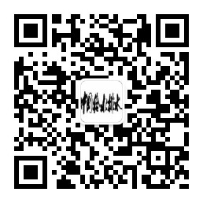
（微信名称：中国给水排水 微信号：cnww1985 ）
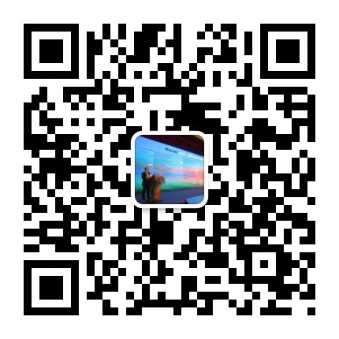
（微信名称：水环境生态圈微信号：iwacnww ）
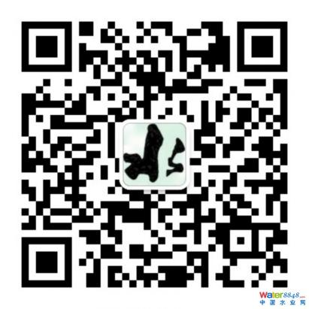
(微信名称：污水资源化利用 微信号：IWAnewwater)

一、大会运作原则和目标
本届大会按照专业化、高规格、高水平的要求，突出“创新、协调、绿色、开放、共享”特色。

邀请排水管网、水环境综合治理等各个研究方向的知名专家学者和主要单位代表，办成中国规模和影响力最大、最专业的行业盛会。

报告正在征集中……

中国给水排水2025年大会技术报告邀请
欢迎来自部委行业管理单位、高校、科研机构、设计院所、工程总承包（EPC）公司、水务集团、水务（排水）管理、污泥处理处置及资源化利用、工业（园区）污水与污泥处理、固废处理及资源化利用、垃圾渗滤液处理、污水处理厂、水环境综合治理、黑臭水体治理、智慧水务、工业企业的水处理技术/管理专家等申请发言，作与会议主题相关的优秀报告。（王领全13752275003 主办、协办、报告等）

抽奖活动（每天下午和晚上报告交流会场抽奖）
奖品【华为笔记本电脑等】
（奖品由 ……公司(征集中)、 《中国给水排水》杂志社 等单位赞助提供）

中国给水排水2025年大会技术报告邀请
欢迎来自部委行业管理单位、高校、科研机构、设计院所、工程总承包（EPC）公司、水务集团、水务（排水）管理、污泥处理处置及资源化利用、工业（园区）污水与污泥处理、固废处理及资源化利用、垃圾渗滤液处理、污水处理厂、水环境综合治理、黑臭水体治理、智慧水务、工业企业的水处理技术/管理专家等申请发言，作与会议主题相关的优秀报告。（王领全13752275003 主办、协办、报告等）

企业赞助方案(不讲价)
1、联合主办单位（赞助费20万元）
2、协办单位 （赞助费6万元：技术报告1个+展示桌1个+论文集彩页广告1P+2人参会费）
3、大会上发言（报告15分钟+5分钟问答）/ 文章发表2-3篇/2个代表,发资料，论文集前彩插广告1P等共计3万元。
4、会场外集中展示区展示桌（3万元每个，含2人参会费）。
5、其他赞助方式（如礼品、晚宴、抽奖奖品等），按实际发生金额支付。
6、会议论文集广告：前彩色插页：8000元/页。
7、政府部门、水务集团、设计院（集团）本单位团体 30人以上的，前30人按照2000元每人，超过30人的会议代表超过部分免费(同一单位,只收前30人会议费)，但须提前回执到 中国给水排水杂志社审核通过。
8、有意协办或在会上进行交流、宣传的水务、工程公司、设备厂家等可与编辑部联系（022-27835639,13752275003 王领全）。
9、本次会议采用现场报告+参观形式，参会代表还可获得2024年度继续教育学时证明。所有受邀演讲嘉宾均可获得加盖主办单位公章的论坛演讲荣誉证书。
10、污水提标、污水资源化、排水管网、水环境综合治理、黑臭水体治理、园区污水提标及资源化利用等，技术报告正在征集完善中，咨询：王领全 13752275003

住宿预定：
微信扫描下方龙之梦大酒店二维码→点关注公众号→点客房预订→选择入住酒店和日期→支付后查询预定信息。（仅限会议期内3月7日---3月12日），咨询电话拨打：028-61280000转预定部（09：30--19：30），因房源较为紧张，请及早预定。
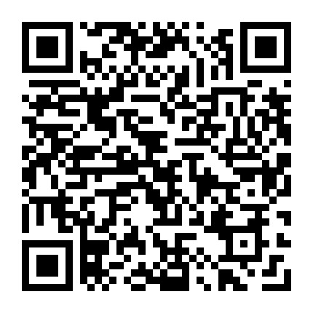

交通：
1、飞机：成都龙之梦大酒店距离成都双流机场约23公里，打车预计35分钟，费用约35元。距离成都天府机场约60公里，打车预计1小时，费用约80元。
2、火车：成都龙之梦大酒店距离成都东站约500米，出站步行即可到达酒店。
成都龙之梦大酒店距离成都南站约11公里，打车预计20分钟，费用约25元。
成都龙之梦大酒店距离成都西站约27公里，打车预计45分钟，费用约45元。
参会和会务费：
普通参会人员（设计院、水务公司、政府部门）为2300元/人（含会务、资料、场地、用餐、参观考察等费用），2025年1月25日前返回参会回执并汇款的普通参会人员为2000元/人；设备工程技术企业参会人员为2900元/人，2025年1月25日前返回参会回执并汇款的设备厂家参会人员为2600元/人。
注：需要现场或者提前领到发票的参会代表，请提前将会务费汇款到杂志社。会议费现场只能收现金，不能刷卡。
（收款单位：《中国给水排水》杂志社有限公司；开户行：建行天津河西支行；
账号：1200 1635 4000 5251 9625）。

组委会联系方式
联系人 ：
王领全 13752275003（主办、协办、报告等）
金晟 18622273726 (会议报名、预订房间和展示、广告、赞助、发票)
孙磊 13702113519（会议报名、展示、广告、赞助）
任莹莹15122360102 (论文投稿)
于菁琳 13821165596 (发票)
文凯 13821357475（资料）
魏天航 182 2265 6698（PPT）
电话：022-27835639 27835592 13752275003
E-mail：wanglingquan88@163.com；cnwater@vip.163.com
传真：022-27835592
地址：天津市和平区新兴路52号都市花园大厦21层

参会回执(复印有效)
请参会人员认真填写回执后，传真和E-mail传回，以便提前安排住宿。
传真：022-27835592 E-mail：wanglingquan88@163.com; cnwater@vip.163.com
单位 |  |  |  |  |  |  | 邮 编
发票快递地址
姓名 | 性别 | 部门 | 职务 | 电话 | 手机 | E-mail |  |  | 是否  住宿 | 房间类型和数量
汇款  方式 | 可提前汇会务费  收款单位：《中国给水排水》杂志社有限公司  开户行：建行天津河西支行  账号：1200 1635 4000 5251 9625  纳税人识别号：91120103103370821H ；  注册地址、单位联系电话：天津市河西区气象台路99号 022-27836823
发票信息  电子专票（）  电子普票（） | 请填写发票信息，以便给您开具电子发票  单位名称：  税 号：  地 址：  电 话：  开 户 行：  账 号：  接收发票邮箱（E-mail）：

